ФГБОУ ВО «БГПУ» им. М.Акмуллы
Центр развития одарённости школьников
ЗАДАНИЯ
по РУССКОМУ ЯЗЫКУ
для учащихся 5-7 классов

Выполнил
Фамилия Гиздатов
Имя Амир
Отчество Ансельевич
Класс 6 «Б»
Школа МБОУ СОШ №27
Город РБ г.Уфа
Район Совесткий район
Ф.И.О. учителя Мочалкина Наталья Петровна

Задание 1.
Лингвистический термин – это слово или словосочетание, обозначающее какое- либо научное понятие лингвистики (языкознания). Становление и развитие русского языкознания связаны с такими корифеями в области лингвистики, как М. В. Ломоносов, А. Х. Востоков, В. И. Даль, А. А. Шахматов, Д. Н. Ушаков, А. М. Пешковский, Л. В. Щерба, В. В. Виноградов, С. И. Ожегов, А. А. Реформатский, Л. Ю. Максимов. Это только немногие, наиболее яркие представители русской науки о языке, каждый из которых сказал собственное слово в лингвистике.
Отредактированные предложения:
- Каждый мог уловить скрипящий звук тормозов за затворённым окном.
Вы слышали скрип тормозов за прикрытым окном.
- Сегодня футболисты ушли с поля, не забив ни одного гола.
- Солдаты надежно охраняют границу.
- Сегодня люди вышли в поля, сады, а у озера не было ни души.
- Многих поклонников привлёк конкурс взрослых исполнителей частушек и загадок.

Задание 2.
Личное и́мя - социолингвистическая единица, разновидность имени собственного, один из главных персональных языковых идентификаторов человека или какого-либо одушевлённого существа. Изначально в качестве личного имени человека употреблялось его прозвище, которое, помимо обозначения данного человека, обладало ещё неким значением. Для девочек выбирались прозвища, которые подчёркивали их женственность: обычно это было название цветов, плодов или животных. Мальчикам же давали прозвища, подчёркивающие их мужество и силу. Считалось, что имя предопределит дальнейшую судьбу ребёнка. В процессе жизни прозвища могли меняться в зависимости от тех или иных обстоятельств.
Итак, личные имена, которые обозначают
«Большой» - Большак, если женское то – Большуха. Древние славяне придерживались обычая двойного имя наречения, который объяснялся их верой в тесную и мистическую связь имени и его обладателя Настоящее имя было тайной для всех, кроме самого человека и его близких. Для общения со всеми остальными предназначалось ложное имя. Наши предки верили, что с человеком, имеющим такое сомнительное имя, нечистая сила и злые люди предпочтут не связываться. Второе имя давали по истечению подросткового возраста , с учетом характера и предпочтений ребенка.
«Мудрость» - Софья – в переводе с древнегреческого языка означает «мудрость», «премудрость», «мудрая». На Русь это имя пришло вместе с принятием православия. Уменьшительно-ласкательное обращение Соня, стало самостоятельным именем.
«Стойкий, постоянный» - Константин в переводе с латинского означает «стойкий», «постоянный». Имя русское, православное, католическое, греческое. Краткая форма имени – Костя, Коста, Константинка, Кося, Котя, Костюха, Костюша, Костюня, Костяха,Коятяша, Коташа, Кока, Костюра ,Костяня, Кон. Парное женское имя – Констанция, Константина.
«Благородный» - Евгений, если женское то Евгения, Геннадий, Аделия.
Евгений – в переводе с греческого означает «Благородный», дословно «с хорошими генами». Происхождение имени Евгений. Имя Евгений русское, православное, католическое, греческое. Так стали называть своих детей дворяне, но употребляли имя Евгений, в основном, на французский манер - Эжен (потом от него появилось современное уменьшительное - Женя) или же на английский вариант - Юджин. Происхождение имени Оуэн идет от валлийского «ягненок» (oen) или «юность» (eoghunn). Краткая форма имени Евгений. Женя, Женька, Женечка, Жека, Еня, Гена Женюра, Женюша, Жеша, Евгеха, Евгеша, Геша, Енюта, Енюха, Енюша, Еняша, Евгеньюшка, Евгеня, Геня. Синонимы имени Евгений. Эугениос, Юджин, Ойген, Эжен, Эухенио, Эужени, Эуген, Оуэн, Ивайн.
Геннадий - Имя Геннадий русское, православное, католическое, греческое. Имя Геннадий в переводе с греческого языка означает «благородный», «благородного происхождения». Также есть версия, что имя Геннадий появилось, как краткая форма некоторых двухосновных (имеющих в своей основе два корня) древнегреческих имен, таких как Диоген или же Гермоген, где «генос» (а чаще «ген») означало «род», принадлежность к определенному роду. Аналогичным по значению будет имя Евгений.
Краткая форма имени Геннадий. Гена, Геша, Геня, Геннаша, Генаша, Генуля, Генюля, Генуся, Генюся, Генуха, Генюха, Генуша, Генюша, Гея.
Синонимы имени Геннадий. Геннадиус, Геннадиос, Генадзь.
Аделия - Имя Аделия немецкое, католическое. Имя Адель имеет немецкое происхождение. По первой версии, имя Адель – это один из вариантов произношения древнегерманского имени Адела, которое является основой для многих женских имен и означающее «благородная». По второй версии, имя Адель – это краткая форма многих женских имен, таких как Аделина, Аделаида, Адельфина.
Краткая форма имени Адель. Аделя, Аделька, Деля, Ада, Лия, Адя, Адуля, Адуся, Адуша, Адюша, Адюня, Аделка, Адла, Адина, Адка, Аделина. Синонимы имени Адель. Адела, Эдела, Эдел, Эделл, Эдель, Эделия, Аделе, Аделина, Аделия, Аделис, Аделейс, Аделин, Адэль.
«Маленький» - Павел. Имя Павел в переводе с латинского языка («паулюс») означает «маленький», «незначительный», «малыш». Русское, православное, католическое имя. Есть мнение, что это имя трактуется как «младший», что было актуально при совпадении имён отца и сына.
Женский аналог имени Павел – Павла, Полла, Паула. Родственное имя для Павла - Паулин (Павлин), женскими формами которого являются имена Полина и Павлина.Краткая форма имени Павел. Павлик, Павлуня, Павлуша, Паша, Пава, Полле, Поли, Павлюня, Павлуся, Павлюся, Пашата, Пашута, Паня, Панюта, Панюха, Панюша, Паняша, Паля, Палюня, Палуня. Синонимы имени Павел. Пол, Пауль, Поль, Пабло, Паулу, Пау, Паль, Паавали, Пал, Паули, Погос. Имя Павел Женский аналог имени Павел – Павла, Полла, Паула. Родственное имя для Павла - Паулин (Павлин), женскими формами которого являются имена Полина и Павлина. Среди христиан наиболее чтимый святой с именем Павел – это апостол Павел, считающийся покровителем Камчатки и Петропавловска-Камчатского, Греции, Мальты, Лондона, Санкт-Петербурга и Познани.
Задание 3
Фразеологизм - свойственное только данному языку устойчивое словосочетание с самостоятельным значением, которое в целом отличается от простой суммы значений его частей. Фразеологизмы описываются в специальных фразеологических словарях.
Свой вклад в развитие теории фразеологии внесли такие отечественные ученые, как Е. Д. Поливанов, Б. А. Ларин, В. В. Виноградов, А. А. Потебня, В. Л. Архангельский, А. В. Кунин, Н. Н. Амосова, С. И. Влахов, С. П. Флорин, В. М. Мокиенко, В. Н. Телия, Н. М. Шанский.
Итак, текст, в котором были использованы данные фразеологизмы.
Школьное задание
Нам в школе дали задание прочитать на каникулах несколько книг.
«Где наша не пропадала» - подумали мы с другом, и пошли в центральную библиотеку. Планировали потратить десять минут, взять книги и «дело в шляпе».
Когда мы зашли в библиотеку, увидели множество стеллажей с книгами. Их было тьма-тьмущая. От такого количества книг и брошюр у нас глаза на лоб полезли, но библиотекарь нам помогла найти по каталогу нужные книги и выдала их для прочтения. Удивлённые и довольные мы направились домой.
Задание 4
Известный компьютерный термин блог на самом деле является сокращением от прозвища "веблог" (weblog). Был создан в 1997 году Йорном Баргером. Термин относят к его вэб-страничке Robot Wisdom, на которой автор "комментировал свои интернет скитания." С течением времени, слово укоротили и им стали называть время популярное провождение в сети.

Следующий компьютерный термин спам. За данный термин можно поблагодарить ребят из английского шоу "Монти Пайтон". В старом комедийном скетче показывали обед со СПАМом (дешевые мясные консервы) в каждом блюде. Вскоре герои скетча распевали и скандировали слово "спам" по несколько раз. Термин прижился в интернет-чатах и его стали ассоциировать с раздражающими, повторяющимися нежелательными вещами.
Рассмотрим термин Гугл (Google). Google – известная поисковая система. Получила свое название от названия числа «гугол» – это 10100 (единица со ста нулями). Впервые этот термин появился в 1938 году, когда американский математик Эдвард Каснер решил дать ему название. Так как в тот момент он гулял в парке со своим девятилетним племянником, Милтоном Сироттой, Каснер предложил мальчику придумать что-нибудь. И мальчик придумал, да не одно, а два названия: число гугол – это 10100, а гуголплекс равен 10 гугол. Каснеру название понравилось, и в 1940 году он вместе с Джеймсом Ньюманом выпустил научно-популярную книжку «Математика и воображение», где и объяснил читателям, как теперь следует называть это огромное число.
Далее рассмотрим не менее интенресный термин на мой взгляд это – Кукис. Итак, что это? небольшой фрагмент информации, сохраняются при посещении веб-страницы. Термин происходит от "волшебных печеньев" (мэджик кукис) - старого компьютерного термина с практически с тем же значением. Лу Монтулли, изобретатель веб кукис, в своем блоге объяснил выбор данных слов. "Я слыхал о термине "волшебное печенье" из курса по операционным системам в колледже. Мне понравился термин "кукис" (cookies) из эстетических соображений. Это было первое, что я придумал, и название прижилось." Что касается более глубоких корней термина, то некоторые теории ссылаются на старые видеоигры, где игроки получали "волшебные печеньки" в целях продвижения.
Еще об одном термине хотелось бы рассказать – это термин Фаервол. Это программа для защиты компьютера от вредных хакеров, червей и вирусов. Термин существовал в течение сотен лет и означал именно то, что и должен был ("фаервол" по-английски "огненная стена"). Так древние века называли стены, которые защищали здания от распространения пожара в городе. Функции компьютерной версии схожи: она защищает от распространения вредных вирусов.
Задание 5
Слово треуголка: приставка (тре), корень (угол), суффикс (к), окончание (а), основа слова (треуголк).
Слово треклятый: приставка (тре), корень (кля), суффикс (т), окончание (ый), основа слова (треклят).
Слово требование: корень (требова), суффикс (н), окончание (е), основа слова (требовани).
Слово треножник: приставка (тре), корень (нож), суффикс (ник), нулевое окончание, основа слова(треножник).
Слово треволнение: приставка (тре), корень (волн), суффикс (ени), окончание (е), основа слова (треволнени).
Слово трезвон: корень (трезв), суффикс (он), нулевое окончание, основа слова (трезвон).
Слово трезубец: приставка (тре), корень (зуб), суффикс (ец), нулевое окончание, основа слова (трезубец).
Слово тревога: корень (тревог), окончание (а), основа слова (тревог).
Слово треглавый: приставка (тре), корень (глав), окончание (ый), основа слова (треглав).
Слово тренинг: корень (трен), суффикс (инг), нулевое окончание, основа слова (тренинг).
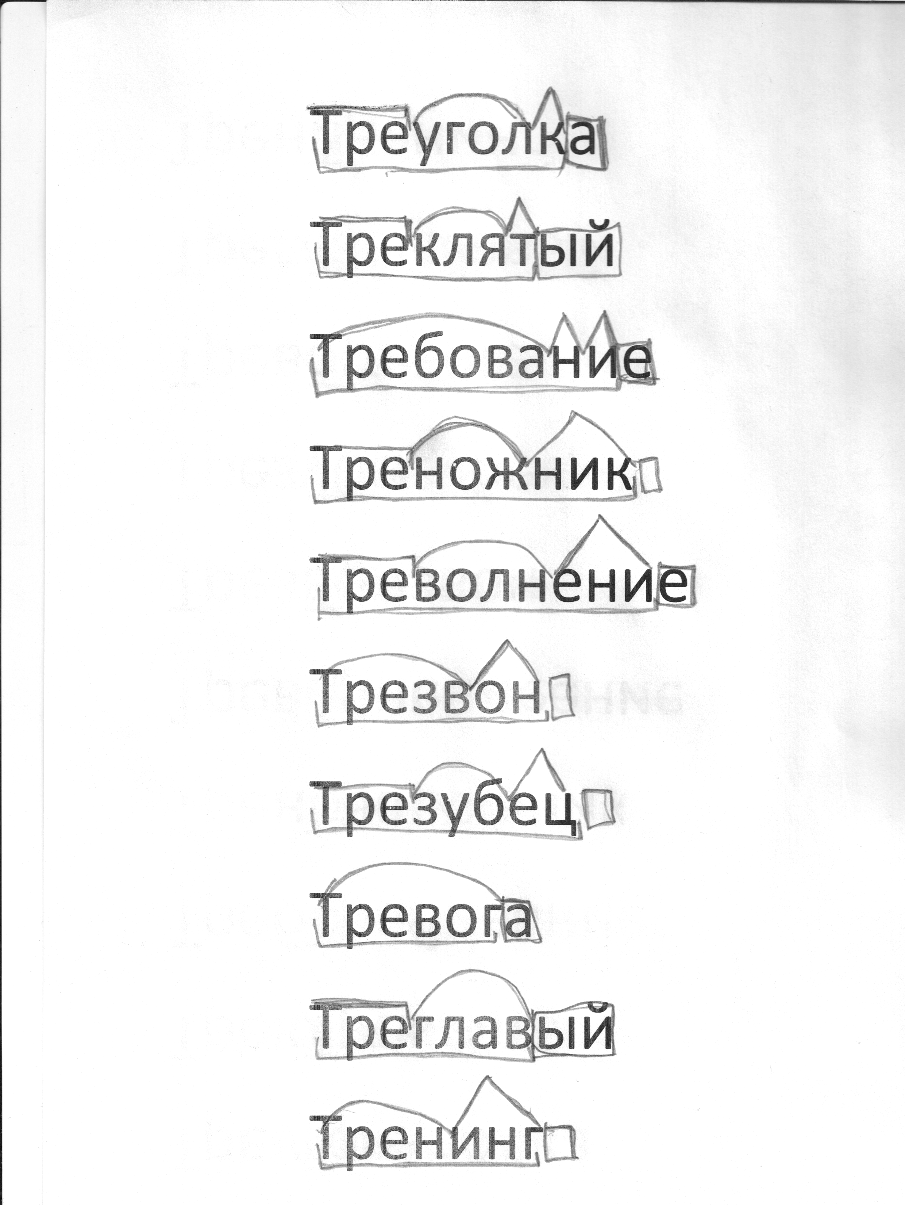
Задание 6
Нераспространённое предложение состоит из подлежащего и сказуемого. Для того, чтобы нераспространённое предложение стало распространенным, достаточно добавить второстепенные члены предложения, такие как, обстоятельство, дополнение, определение.
Миша (подлежащее,сущ), Даша (подлежащее,сущ), Маша (подлежащее,сущ) , Артур (подлежащее,сущ), Петя (подлежащее,сущ), Артем (подлежащее,сущ) обедали (сказуемое, глагол, подчеркиваем двумя линиями).
Задание 7
Каждый день нашей жизни мы сравниваем. Сравниваем худшую вещь с лучшей. В магазине сравниваем товары (например, какое полотенце лучше купить), продукты между собой (например, яблоки красные или зеленые, молдавские или с Аргентины), прежде чем что-то купить. Сравниваем, сопоставляя поступки людей, их качества, музыку, фильмы. Что-то, сравнивая каждый человек выбирает то, что ему по душе, то что будет комфортно или лучше для него.(например диван с высокой спинкой или маленькой).
Например, если взять сравнение в быту – то сравнение будет идти по принципу, какой лучше, вкуснее или экологичнее. В математике, например это сравнение чисел (больше-меньше). В литературе – это сопоставление качеств, явлений, предметов или людей. Без сравнения наша жизнь была бы менее образной и яркой.
Итак, высказывание Л.Н. Толстого говорит о сопоставлении различных свойств, нескольких объектов, причин как качественных, так и некачественных. То есть, сравнение это познавательный процесс, с помощью которого выявляются характерные черты явлений, предметов и даже процессов.
Задание 8
Перевод на современный русский язык фрагмента древнерусского текста
В лето 6415(по старому летоисчислению) (907 по новому летоисчислению). Пошел (идет) Олег на греков <…..> на конях и на кораблях. <…..> и придя (пришел) к Царьграду и греки же замкнули залив, а город затворили.
И вышел Олег на берег, и начал воевать<…..>
И повел Олег войнам своим колеса сделать и поставить на колеса корабли. И
Данный фрагмент древнерусского текста взят из Радзивиловской летописи, древнейшей, дошедшей до нас. Всё-таки насколько были сильны и умны (Олег своим воинам повелел сделать колеса и поставить на них корабли) князья Руси.

Спасибо за очень интересное 8 задание, мне оно особенно понравилось, даже так сказать впечатлило. Очень многое узнал, занимаясь поиском ответа на него.

